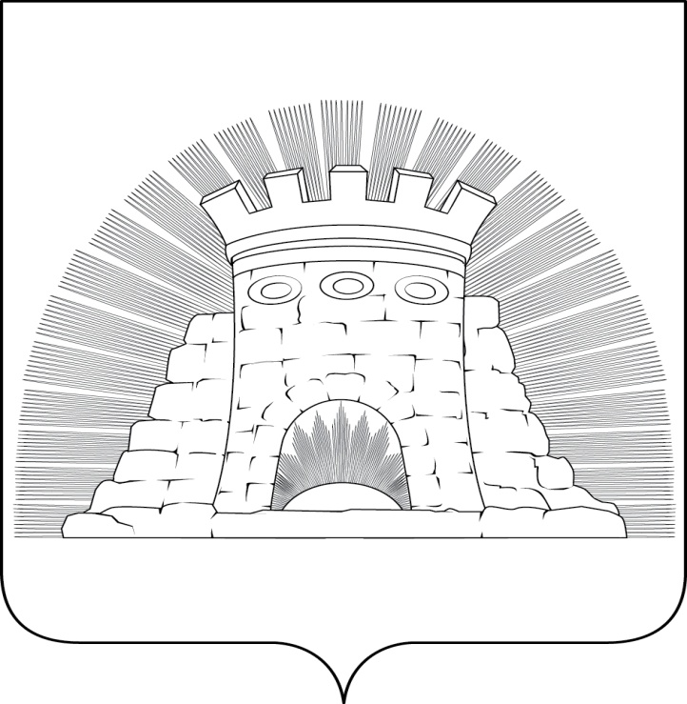

СОВЕТ ДЕПУТАТОВ

ГОРОДСКОГО ОКРУГА ЗАРАЙСК

МОСКОВСКОЙ ОБЛАСТИ
ул. Ленинская, д. 46, г.Зарайск, 140600 Тел. 8 (49666) 2-46-11 Факс: 8(49666) 2-52-46
e-mail: sovet.zmr@mail.ru

РЕШЕНИЕ №26/13

О награждении Почетными грамотами от 25 апреля 2024 года Совета депутатов городского округа Зарайск

Совет депутатов городского округа Зарайск Московской области решил:

- Наградить:
1) Почетными грамотами Совета депутатов городского округа Зарайск за самоотверженный труд, верность долгу и личный вклад в обеспечение пожарной безопасности Московской области и в связи с празднованием 375 годовщины Пожарной охраны:

- Грузнова Олега Анатольевича - ветерана пожарной охраны;
- Зорина Владимира Анатольевича - ветерана пожарной охраны;
- Калиничева Василия Анатольевича - ветерана пожарной охраны;
- Козлова Сергея Владимировича – ветерана пожарной охраны;
- Редкина Юрия Адольфовича - ветерана пожарной охраны;
- Тузкова Юрия Викторовича - ветерана пожарной охраны;
- Шерманова Дениса Евгеньевича - ветерана пожарной охраны;
- Шигарева Максима Николаевича - ветерана пожарной охраны.

Председатель Совета депутатов Е.А. Белкина

